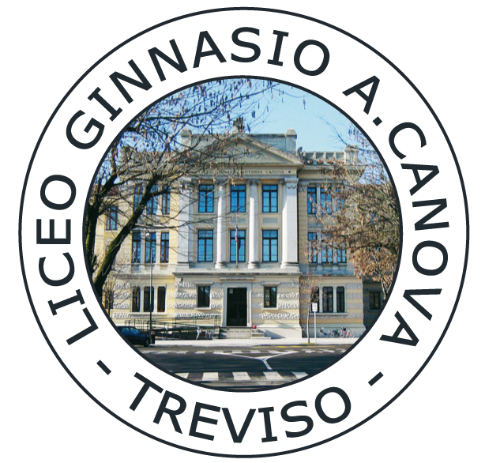
Liceo Scientifico L.da Vinci” Liceo Ginnasio A.Canova
Treviso Treviso

Treviso, 25 marzo 2013

OGGETTO: Invito Convegno : “Grazie Roma” -Invito a conoscere la cultura latina tra suggestioni e
buone pratiche – Treviso Giovedì 11 Aprile 2013

Abbiamo il piacere di invitarLa al Convegno:

“Grazie Roma” -Invito a conoscere la cultura latina tra suggestioni e buone pratiche –

che avrà luogo presso l’Aula Magna del Liceo Scientifico “L.da Vinci” a Treviso Giovedì 11 Aprile 2013.(v. programma allegato).

Con geniale inconsapevolezza, una vecchia canzone pop esprimeva nei confronti della cultura latina tutta la nostra gratitudine. L’idea del Convegno nasce dalla convinzione che l’eredità culturale del latino, proprio per la sua evidenza, rischia di diventare scontata e di essere perciò trascurata. Questo è il motivo che fa sentire agli insegnanti la necessità di organizzare un convegno sul “latino” dall’interno della scuola. Interventi di docenti universitari si propongono di servire da aggiornamento per gli insegnanti e da invito a uno studio più approfondito e appagante per gli studenti, mentre interventi di gruppi di ricerca formati da studenti hanno l’obiettivo di esporre i risultati di un apprendimento attivo della cultura latina. Inoltre, il progetto è un’azione congiunta dei licei cittadini, Canova e da Vinci, animati dallo stesso desiderio di comunicare la curiosità e la passione per la lingua e la cultura latina .

Il Liceo Scientifico “Leonardo da Vinci” e il Liceo-Ginnasio”A.Canova”di Treviso vogliono cogliere questa sfida e proporsi come stimolo per una riflessione sulla valenza culturale del latino –oggi- e su un rinnovamento delle metodologie di insegnamento.

Con l’auspicio di una Sua partecipazione porgiamo cordiali saluti

.

Il Dirigente Scolastico Il Dirigente Scolastico
Prof.ssa M.Giuseppina Vincitorio Prof.ssa Maria Rita Ventura

